**ИНТЕРАКТИВНЫЕ РЕСУРСЫ В СИСТЕМЕ ПРОФИЛАКТИКИ БЕЗНАДЗОРНОСТИ И ПРАВОНАРУШЕНИЙ НЕСОВЕРШЕННОЛЕТНИХ ОМСКОЙ ОБЛАСТИ**

**(для родителей)**

***ТЕЛЕГРАММ-КАНАЛ «ОМСКИЙ РОДИТЕЛЬ»***

[***https://t.me/s/center_pmss***](https://t.me/s/center_pmss)

[***https://www.instagram.com/omsk_parents***](https://www.instagram.com/omsk_parents/)

***МЕТОДИЧЕСКИЕ РЕКОМЕНДАЦИИ ДЛЯ РОДИТЕЛЕЙ***

***«ОМСКИЕ РОДИТЕЛИ И ДЕТИ»***

***http://rid-omsk.irooo.ru***

***МЕДИАТЕКА*** [***https://www.гцппмсп.рф/medioteka***](https://www.гцппмсп.рф/medioteka)

***ТЕРРИТОРИЯ УСПЕШНОГО РОДИТЕЛЬСТВА*** [***https://родителям55.рф/***](https://родителям55.рф/)

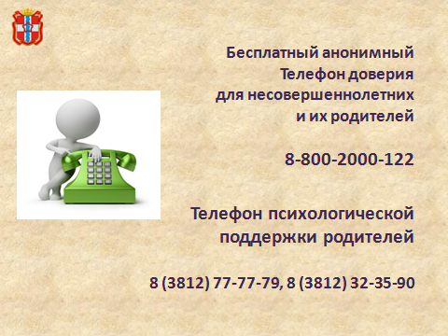

**АДРЕСА И ТЕЛЕФОНЫ ДЛЯ КООРДИНАЦИИ**

**Бюджетное учреждение здравоохранения Омской области**

**«Наркологический диспансер» ( БУЗОО «НД»)**

**Наркологический кабинет для детского населения Кировского АО г. Омска**

**Адрес:** г. Омск, ул. Дианова 7-Б

**График работы кабинета:**понедельник-пятница 09.00 - 16.30

**Контактный телефон:**8(3812)64-89-94